DAN NEOVISNOSTI

DAN NEOVISNOSTI JE DRŽAVNI BLAGDAN.
SLAVIMO GA 8. LISTOPADA.
OBILJEŽAVAMO PROGLAŠENJE NEOVISNOSTI REPUBLIKE HRVATSKE.

OBOJI ZASTAVU REPUBLIKE HRVATSKE.
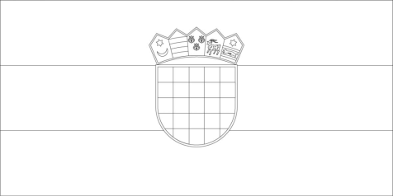

DAN NEOVISNOSTI

DAN NEOVISNOSTI JE DRŽAVNI BLAGDAN.
SLAVIMO GA 8. LISTOPADA.
OBILJEŽAVAMO PROGLAŠENJE NEOVISNOSTI REPUBLIKE HRVATSKE.
OBOJI ZASTAVU REPUBLIKE HRVATSKE.

